МИНИСТЕРСТВО ОБРАЗОВАНИЯ РЕСПУБЛИКИ БЕЛАРУСЬ

Учреждение образования   
«БЕЛОРУССКИЙ ГОСУДАРСТВЕННЫЙ ТЕХНОЛОГИЧЕСКИЙ УНИВЕРСИТЕТ»

Факультет Информационных технологий

Кафедра Информационных систем и технологий

Специальность 1-40 05 01 Информационные системы и технологии

**ПОЯСНИТЕЛЬНАЯ ЗАПИСКА**

по дисциплине «Проектирование программного обеспечения»

Тема: «разработка информационной системы Театра»

Исполнитель

студент 3 курса 1 группы Палазник Арсений Викторович

(Ф.И.О.)

**Введение**

Информационная система для театра "Light and Shadows" представляет собой комплексное решение для автоматизации и оптимизации процессов бронирования билетов, просмотра спектаклей и знакомства с актерами.

Система "Light and Shadows" предназначена для просмотра, выбора и бронирования билетов на различные спектакли. Она предоставляет клиентам возможность изучать характеристики спектаклей, ознакомиться с отзывами и историей выступлений, а также осуществлять бронирование билетов онлайн.

Эта система рассчитана на аудиторию взрослого возраста, интересующуюся театральными представлениями. "Light and Shadows" предназначена для использования в качестве электронного каталога, доступного через веб-интерфейс и мобильное приложение.

Система обеспечивает простой и удобный способ поиска, сравнения и бронирования билетов на спектакли. "Light and Shadows" позволяет пользователям создавать личные профили, сохранять предпочитаемые спектакли для последующего просмотра и получать рекомендации на основе их предпочтений и истории посещений театра.

Целью "Light and Shadows" является предоставление зрителю удобного и персонализированного опыта выбора и бронирования билетов на спектакли, который сочетает в себе широкий выбор представлений, интуитивно понятный интерфейс и рекомендации, соответствующие его интересам и предпочтениям.

В следующих разделах документации будут подробно описаны функциональные требования, требования к интерфейсу, безопасности, производительности, а также процедуры тестирования, поставки и сопровождения системы "Light and Shadows".

**1. Описание функциональных требований**

Для информационной системы театра "Light and Shadows" были выделены следующие функциональные требования:

1. Управление спектаклями:

* добавление новых спектаклей в систему с указанием названия, описания, жанра, даты и времени выступления;
* редактирование информации о спектаклях, включая изменение даты и времени проведения, обновление описания и жанра;
* удаление спектаклей из системы.

1. Бронирование билетов:

* возможность зрителей выбирать спектакль и вид места (партер, бельэтаж, ложа и т.д.);
* оформление заказа на билеты с указанием количества и типа мест;
* просмотр доступных мест на схеме зала;
* расчет общей стоимости билетов и возможность оплаты онлайн.

1. Информация о спектаклях:

* подробное описание каждого спектакля, включая информацию о режиссере, актерском составе, продолжительности выступления и другие характеристики;
* отзывы и рейтинги спектаклей от зрителей;
* календарь предстоящих и прошедших спектаклей.

1. Профили актеров:

* страницы с информацией о каждом актере, включая фотографии, биографию и список его выступлений в театре;
* возможность добавления отзывов о работе актеров.

1. Управление аккаунтом пользователя:

* регистрация и аутентификация пользователей;
* создание личных профилей с указанием предпочтений и истории посещений спектаклей;
* просмотр истории бронирования и оплаты билетов.

1. Административные функции:

* возможность для администраторов системы добавлять и редактировать информацию о спектаклях и актерах;
* мониторинг бронирований и продаж билетов;
* управление аккаунтами пользователей и администраторов.

1. Сервисная поддержка:

* поддержка клиентов и решение возникающих проблем с бронированием и оплатой билетов;
* прием обращений от зрителей и предоставление информации о спектаклях и расписании.

**2. Описание программных средств**

Проектирование функциональной модели проходилось на интернет-ресурсе draw.io от разработчика JGraph, адрес загрузки https://www.diagrams.net/, режим использования: онлайн через веб-браузер, доступность на платформах: все основные веб-браузеры для онлайн-версии.

**3. Описание практического задания**

**3.1 Контекстная диаграмма**

Контекстная диаграмма — это верхнеуровневая диаграмма потоков данных (DFD, Data Flow Diagram), которая представляет всю информационную систему в виде одного процесса и его взаимодействие с внешними сущностями.

Для информационной системы театра была разработана следующая контекстная диаграмма (рис. 3.1):

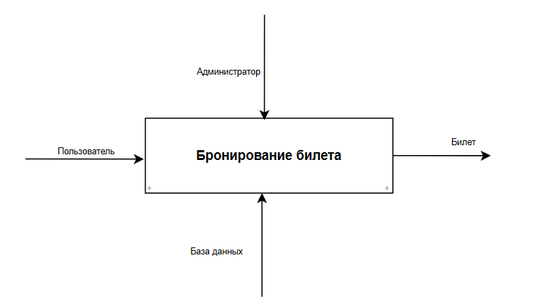

Рис 3.1 – контекстная диаграмма

Данная контекстная диаграмма описывает изображение ключевых сущностей и компонентов в системе “Light and Shadows”.

Сущности, используемые в диаграмме:

* пользователь (зритель, который взаимодействует с системой);
* администратор (сотрудник театра, управляющий данными о спектаклях и актерах);
* Система “Light and Shadows” (центральная система, предоставляющая информацию о спектаклях, билетах и актерах).

Система и компоненты:

* база данных (хранит информацию);

Далее была разработана диаграмма 1-го уровня декомпозиции, которая представляет собой детализацию основного процесса на несколько подпроцессов, показывая их взаимодействие с внешними сущностями и потоки данных между ними (рис. 3.2).

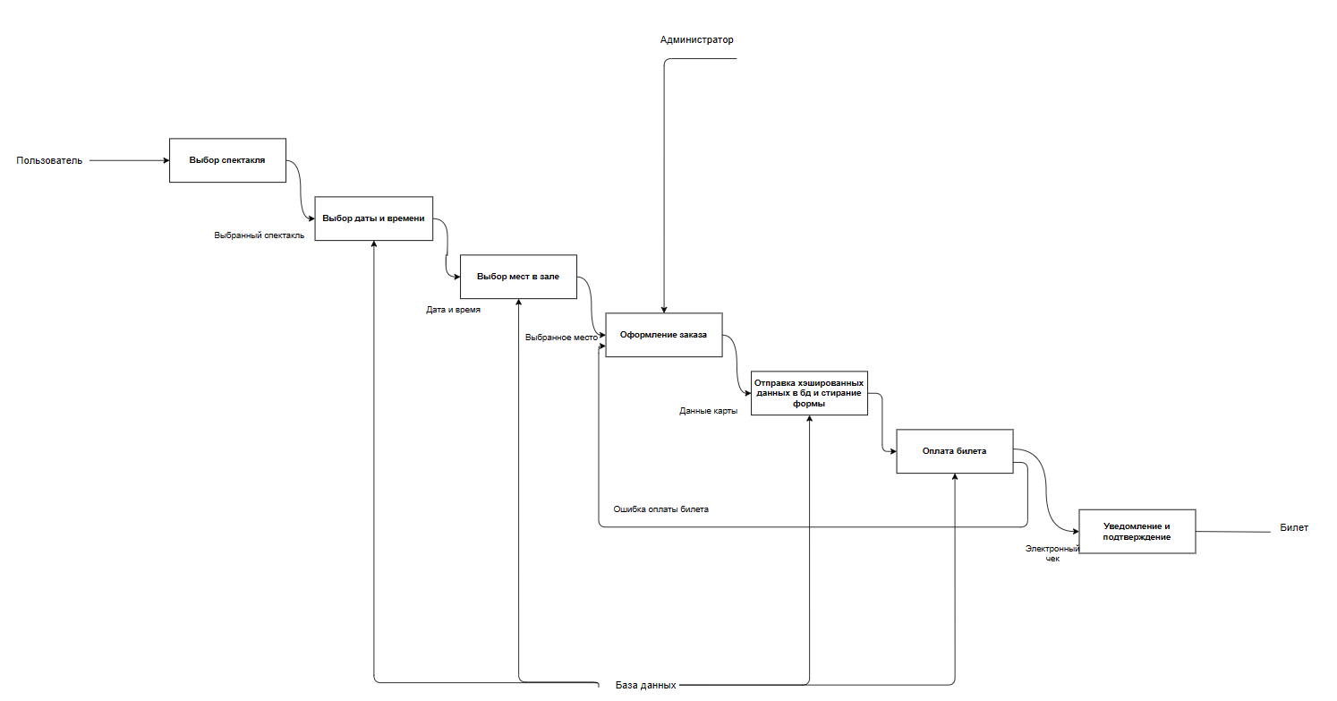Рис 3.2 – диаграмма 1-го уровня декомпозиции

Сущности, используемые в диаграмме:

* пользователь (посетитель сайта)
* администратор

Подпроцессы диаграммы:

* выбор спектакля: выбор желаемого спектакля;
* выбор даты и времени: выбор удобного времени;
* выбор мест в зале: проверка на наличие и определение свободных мест;
* оформление заказа: заполнение формы заказа;
* отправка хэшированных данных в бд и стирание формы: обеспечивает предотвращение кражи пользовательских данных
* оплата билета: обработка заказа и списание средств со счета;
* уведомление и подтверждение: отправка уведомления пользователю об успешном бронировании места.

Потоки данных:

* указанный спектакль;
* указанная дата и время;
* свободные места;
* данные карты;
* электронный чек;
* уникальный билет.